computer programming 과제 #00

학번 : 201304291

이름 : 김나연

문제 1

시간 단위 변경하기

소스코드 및 알고리즘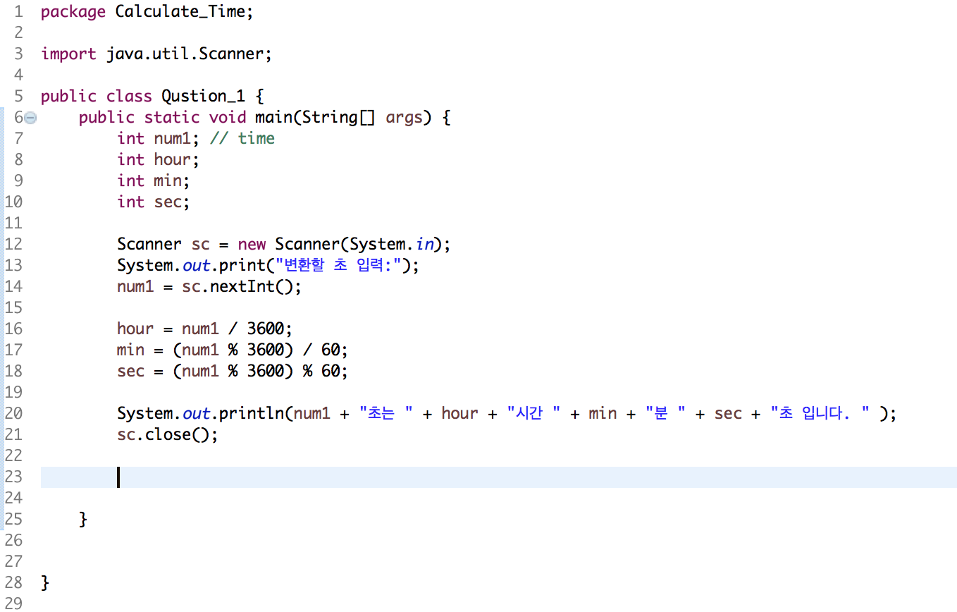

설명

: 아직 배운 것이 많지 않아 사용할 수 있는 함수가 많지 않다. 그래서 일단 변화할 초 입력할 수 있게 Scanner 함수를 사용 하였으며 입력 받은 정보는 num1 변수에 저장한다. 저장한 데이터는 각각 시, 분, 초로 계산되어 따로 저장한다. 가장 먼저 시간단위를 먼저 계산하기 위해 입력 받은 데이터를 3600초로 나우어 몫만 저장한다. 여기서 부터 좀 생각하는데 시간이 걸렸지만 시간을 계산하고 남은 나머지 값을 1분에 60초 이기 때문에 나머지 값을 다시 60으로 나누어 분을 저장한 다음 마지막 초는 시와 분을 계산하고 남은 나머지 값을 취한다. 마지막으로 결과 값을 출력하는데 System.out.print()를 사용하면 커서가 새로운 줄로 안가기 때문에 여러줄로 나타낼 수 있지만 그러면 코드가 길어지기 때문에 System.out.println()을 사용하여 그 안에 내용을 다 집어 넣는다. 변수 안의 값을 출력하고 싶을 때는 그냥 변수 이름만 적으면 되고 그 외적으로 문자열을 출력하고 싶을 때는 큰 따옴표 “” 를 사용하여 그 안에 내용을 작성한다. 그리고 변수값과 문자열을 동시에 출력 하고 싶을 때는 ‘+’ 를 사용하여 연결해주면 결과 값이 나온다.

결과 값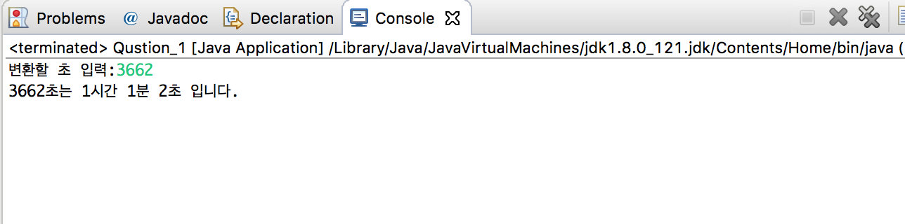

결과 값 분석

: 처음에는 시간 따로 분 따로 초 따로 했더니 결과가 제대로 나오지 않았다. 그래서 시간을 가장 먼저 계산한 다음 나머지로 분을 계산하고, 분을 계산한 나머지는 초로 저장하는 것이 옳은 방법이라는 것을 깨달았다.

문제2

윤년 계산하기

소스코드 및 알고리즘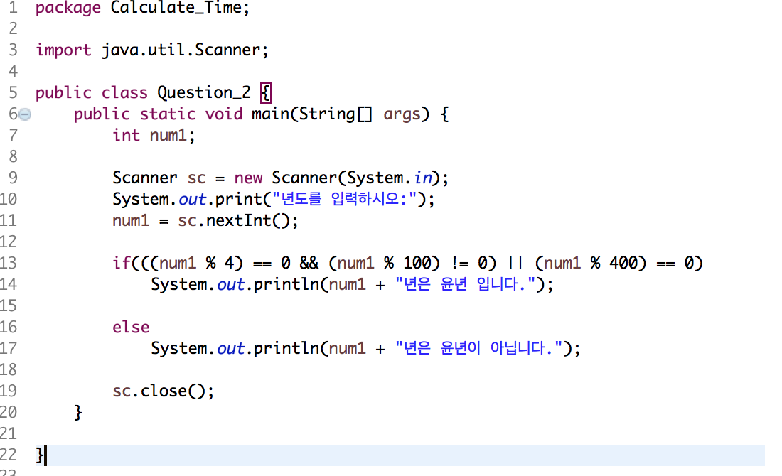

설명

: 이번 문제에서 가장 중요하다고 생각 되는 것은 조건문 이라고 생각한다. 주어진 년도가 윤년인지 아닌지를 판단해야 하기 때문이다. 그래서 조건에 맞으면 윤년 이라는 알림말이 출력 되며, 조건에 부합하지 않으면 윤년이 아니라는 내용의 내용이 출력된다. 윤년이 되기 위한 조건은 첫 번째로 윤년은 4의 배수여야 하는 동시에 100의 배수가 되면 안되는 것을 동시에 만족해야 한다. 여기서는 4의 배수인지 아닌지 판단하기 위해서는 나누었을때 나머지가 0이면 4의 배수가 되는 것을 알 수 있으며 100의 배수가 되면 안되는 것을 판단하기 위해서는 100으로 나누었을때 나머지가 0이 아니면 된다 이때 사용한 것은 같다는 의미인 ‘==’과 같지 않다는 의미인 ‘!=’ 를 사용한다. 그리고 이 두 조건을 모두 동시에 충족해야 하기 때문에 And 연산자인 ‘&&’를 사용하여 묶어 준다. 그런 다음 두 번째 조건인 400의 배수는 무조건 윤년이라는 조건이 있기 때문에 첫 번째 조건 혹은 두 번째 조건 중 하나만 만족해도 윤년이기 때문에 이 두 조건을 OR로 연산하여 판단하게 한다. 마지막으로 위의 두 조건에 모두 만족하지 안은 경우는 윤년이 아니라 판단하여 윤년이 아니라는 내용의 알림을 출력한다.

결과 값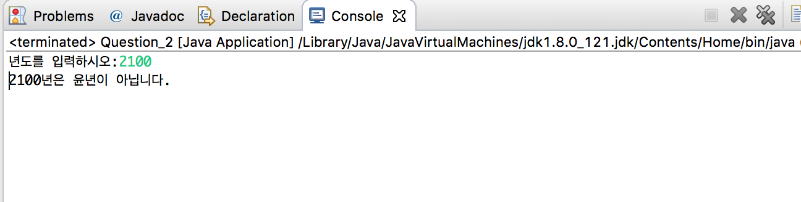

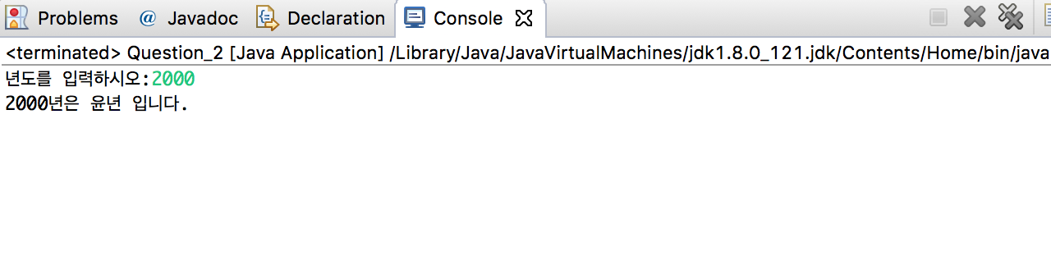

결과 값 분석

: 처음에 윤년이 되기 위한 조건을 작성 할때 4의 배수인 것과 400의 배수 인것을 OR로 계산한 다음 100의 배수가 되면 안됀다는 조건을 AND 연산을 하였더니 윤년이거나 윤년이 아니라는 둘 중에 하나의 내용만 출력되어 고민이 많았지만 PPT에 설명 되었있는 것 처럼 원래 조건대로 작성하고 디버깅 해봤더니 원하는 내용이 잘 출력 되었다.